组合专题（二）

组合数学基本理论
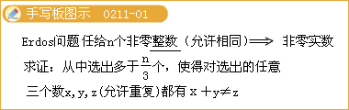
一、计数，估算方法
1.基本原理，基本公式，计数模型
分步（乘法），分类（加法），排除（减法），去序（除法）。选择适当的模型和步骤。
类型 | 明细表 | 模型，方法 | 组合数
无限可重m直线排列  无限可重m组合 | N^{n}  N^{n} | 乘法原理  隔板模型  不定方程非负整数解 | n^{m}
无重复m直线排列  无重复m圆周排列 | 1^{n}  1^{n} | 乘法原理  乘法，除法 | P_{n}^{m}=n（n-1）…（n-m+1）  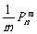
无重复m组合 | 1^{n} | 除法  棋盘路线  除法 | 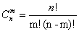
有限可重全排列 | （a_{1，}……，a_{n}） | 除法  棋盘路线  除法 | 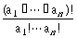
22.（中国2011）称正整数n是有趣的，若对k=1,2…，9都成立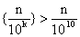，这里{x}表示x的小数部分，求有趣正整数的个数。
2.线性代数模型（向量，矩阵）
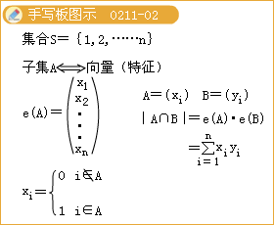
图论中的邻接矩阵
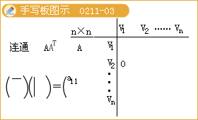
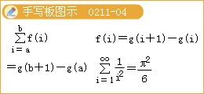
3.容斥原理（约束条件，排除法）
位置对象
几何 明
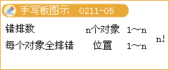
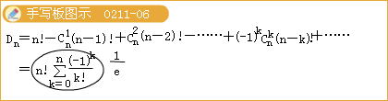
4.递推关系
（1）建立递推方程 u_{n}=F（n，u_{o}，u₁…，u_{n-1}）（n≥k）阶数，次数，系数，初始条件。
（2）可解型递推方程
1）可迭代型 u_{n+1}＝p（n）u_{n}^{k}，u_{n+1}＝u_{n}+q（n）.利用桥函数代换（三角代换，分式代换，差分代换，不动点代换，阶乘代换）降阶降次。
一阶线性u_{n+1}＝p（n）u_{n}+ q（n）
分式线性u_{n+1}＝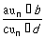
差分求和法，可求和类。
2）高阶线性议程解的结构
齐次方程的独立解系，通解，非齐次方程的特解，全解公式。
常系数齐次方程的特征根与独立解系。
非齐次方程特解求法（按类型待定系数）。
变系数二阶方程求另一独立解的常数变动法。
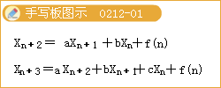
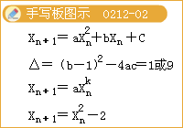
5.几何，图论，数论中的计数
图形阵列（格陈）的计数，图形发割的几何量关系（面积，角度）。
Euler度公式2L=Σd，Euler平面图公式V+F=L+ω+1
正因数的积性权枚举式：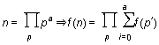，其中f是积性函数（对任意互素的m，n，f（mn）=f（m）f（n））。f（x）=1，f（x）=x^{k}分别给出正因数个数，k次方和数公式。筛法（容斥原理），Euler函数φ（n）=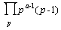
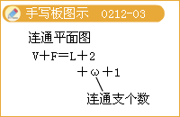
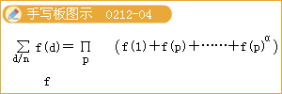
6.母函数（生成函数）
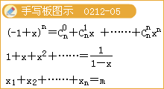
（1）定义与符号
数列u=（u₀，u ₁，u ₂….）的普通母函数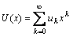，指数型母函数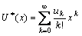。非负整数集A的枚举母函数A（x）＝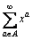，子集和母函数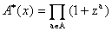.
（2）基本枚举式与组合数
由加法原理，明细集A的组合枚举式A（x）＝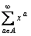，排列枚举式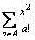,再由乘法原理，明细表M=（A₁，A₂，...，A_{n}）的组合，排列母函数分别是
分别有组合，排列数c_{m}=[x^{m}]C（M,x）,p_{m}=m!·[x^{m}]P（M,x）。
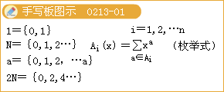
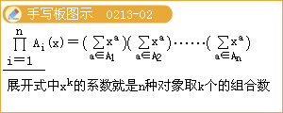
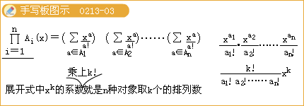
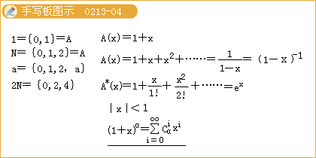
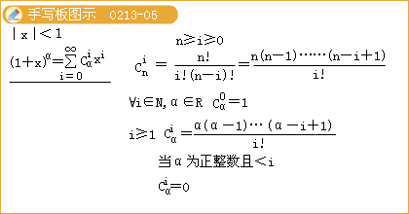
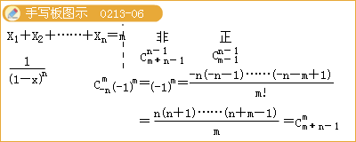
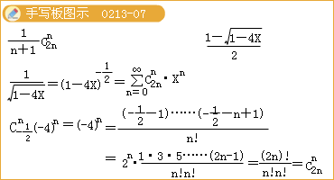
（3）母函数的应用
1）明细表母函数组合数；
2）约束条件函数方程（微分，积分方程） 母函数；
3）母函数的运算求和与组合恒等式
11.平面直角坐标系中从（0,0）点出发，每步沿平行于任一坐标轴的直线走过距离1（可向上，下，左，右之一），但不得走到X轴下方，共有多少条不同的n步路线？始终在每一象限（含边界）中的n步路线有多少条？
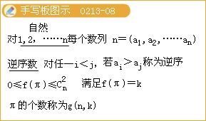
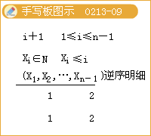
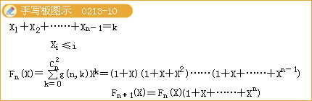
14.（莫斯科2011）n（n-1）个式子（n≥3）：X₁- X ₂，X ₁- X ₃，…X ₁- X _{n}；X ₂- X ₁，X ₂- X ₃，…，X ₂- X _{n}；…，X _{n}- X _{n-1.} 。在练习本上抄下所有这些式子以及它们每两个之和，每三个之和，…，所有之和，而且每个式子都进行了化简（例如（X ₁- X ₂）+（X ₂- X ₃）化简写为X ₁- X ₃，而（X ₁- X ₂）+（X ₂- X ₃）写为0）。练习本上只出现一次的式子有多少个？
15.（波兰2011）对于奇数n≥3，求方程组的实数解（X ₁, X _{2,}…, X _{n}）的组数：
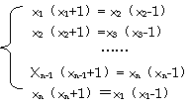
组合数学典型例题
1.用一个数列走遍复平面上所有整点：令z₀=0，z₁=1，然后按逆时针方向逐格绕行，记Z_{n+1}-Z_{n}=i^{f（n）}其中i为虚数单位，求f（n）的最简洁的统一表达式。
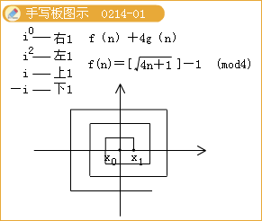
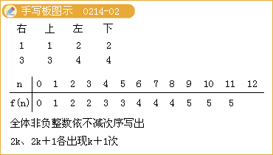
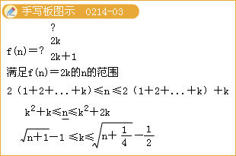
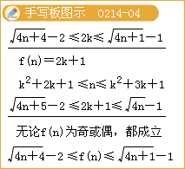
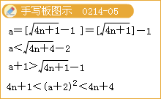
2.（AIME2011）称整数的有序组（a,b,c,d）为有趣的，若它满足1≤a＜b＜c＜d≤10，且a+b＞b+c，有多少个有趣组？
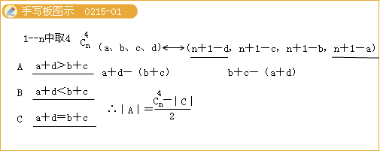
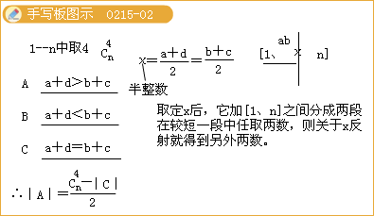
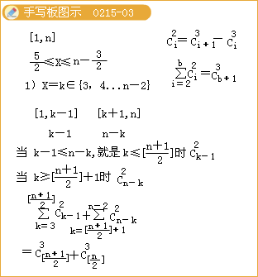
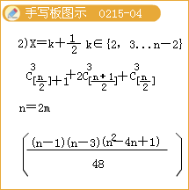
3.（AMC2011）对任意整数m和正奇数k，设<>表示最近的整数，p（k）表示区间[1,99！]中随机选取的整数n满足<>+<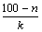>＝<>的概率，对于k∈[1,99！]，p（k）的最小值是多少？
4.给定整数m≥5，n≥2及正2n+1边形M。试求以M的顶点且至少有一内角为锐角的凸m边形的个数。
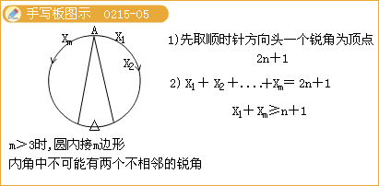
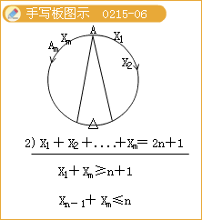
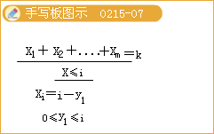
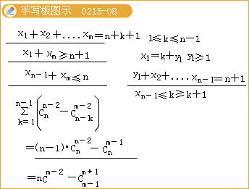
组合数学—图论相关理论
5.n个标记点简单图
运通图
树 cayly
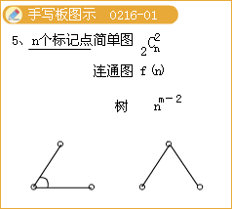
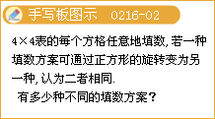
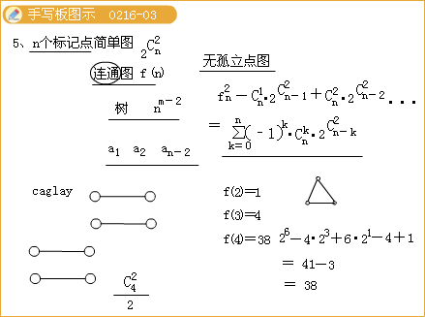
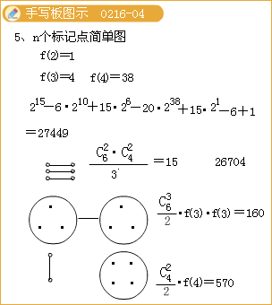
组合数学图论典型例题
6.n张纸片排在圆周上，给每张纸染1～k色之一，并编1～k号之一，要求任意两张相邻白纸片或者同色或者同号数（也可既同色又同号），有多少种染色编号方案？（颜色，号 均不要求都用上）
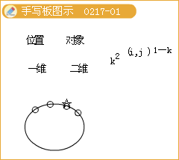
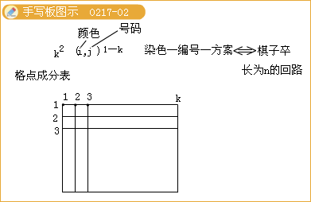
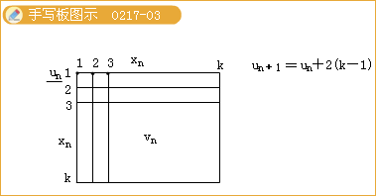
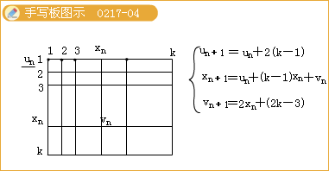
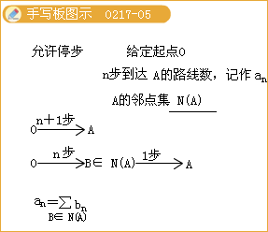
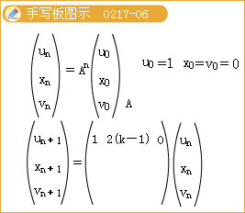
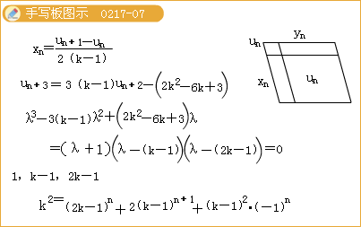
组合数学综合型例题分析
10.称两个四边形为相同，若一个可经旋转，平移，或旋转兼平移变为另一个。周长等于32且各边长为整数的不同的圆内接四边形有多少个？（答案568）
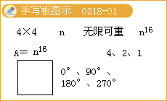
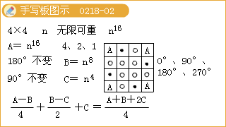
1、n≥3,n×n表的每个方格填一个实数，让每行中最大的两数之和都是a,第列中最大的两数之和都是b。求证：a＝b。3≤k≤n－1，每行最大，k个数之和都是a，每列最大，k个数之和都是b。是否有a＝b？
2、两人A，B在图G上作染色游戏，两人轮流（A先手），每步A将一个未染色的顶点染红色，B将一个未染色的顶点染蓝色，要求任一时刻，同色的子图均是连通的，若有一方无法再染，另一方仍可继续染色，直到无法再染为止，设图G中有n个给定的顶点标上记号，称为优质点。求最大的k，使得存在一个含有n个优质点的图G是后手方B可以保证将不少于k个优质点染成蓝色。
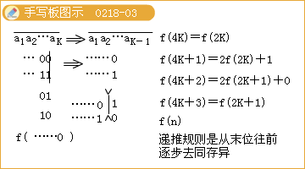
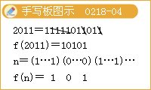
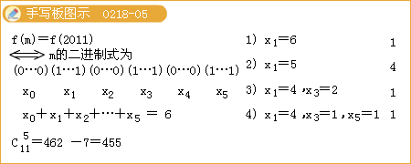
13.（BxMO2011）.Abby和Brian作下述游戏：先选定一个正整数M，忽左忽右两人轮流在黑板上写数。第一步由Abby写1，以后当某人某步写出n时，对方接着的下一步只能写n+1或2n（要求不大于M）.写出数M者胜。
（1）当M＝2011时试求哪一方可保证获胜；
（2）试求使得后手方Brian可保证获胜的初值M≤2011的个数。
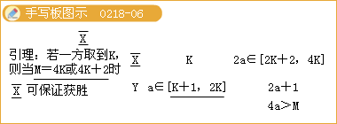
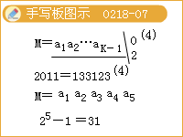
组合数学综合题
8.（瑞士2011）设f（n）表示正整数n的十进制末位数码为1或9的正因数个数，而g（n）表示末数码为3或7的正因数个数。对任意正整数n，试比较f（n）与g（n）的大小。
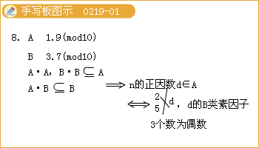
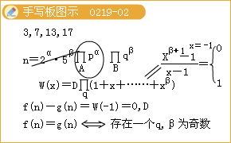
9.（多伦多大学2011）设p为奇素数，试示{1,2,…,2p－1,2p}的满足下述两个条件的子集S的个数：1）|S|=p；2）S的元素之和被p整除。
17.平面直角坐标系中从（0,0）点出发，每步沿平行于任意坐标轴的直线走过距离为1（可向上，下，左，右之一） ，但不得走到X轴下方，共有多少种不同的n步路线？始终在第一象限（含边界）中的n步路线有多少条？
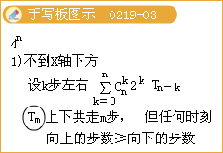
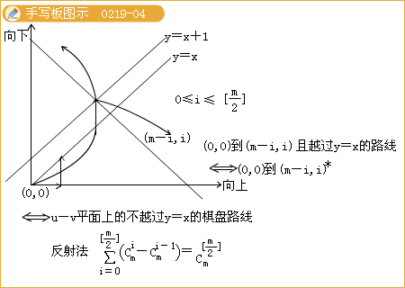
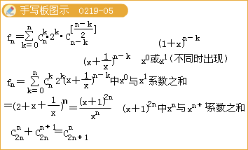
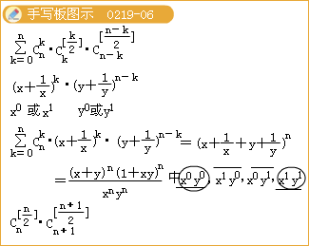
12.（北欧2011）求证，对任意整数n≥2，当a,b取遍满足条件a<b≤n,a+b＞n的互素正整数对时所有之和等于.
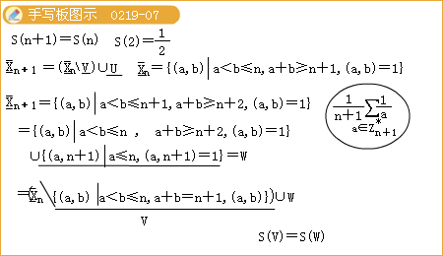
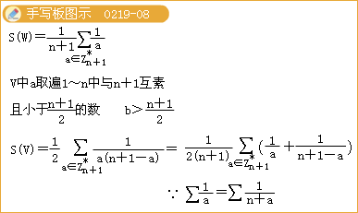
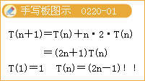
14.（莫斯科2011）n（n-1）个式子（n≥3）:x₁-x₂,x₁-x₃,…,x₁-x_{n}；x₂-x₁,x₂-x₃,…,x₂-x_{n}；…,x_{n}-x_{n-1}.Jiema在练习本上抄下所有这些式子以及它们每两个之和，每三个之和，…，所有之和，而且每个式子都进行了化简（比如（x₁-x₂）+（x₂-x₃）化简写为x₁-x₃,而（x₁-x₂）+（x₂-x₃）写为0）.练习本上只出现一次的式子有多少个？
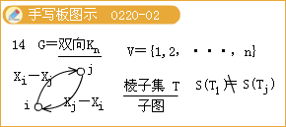
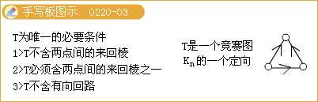
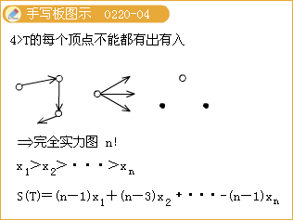
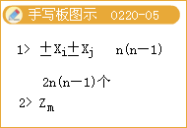
15.（波兰2011）对于奇数n≥3,求方程组的实数解（x₁,x₂,…,x_{n}）的组数：
x₁（x₁+1）=x₂（x₂-1）
x₂（x₂+1）=x₃（x₃-1）
x_{n-1}（x_{n-1}+1）=x_{n}（x_{n}-1）
x_{n}（x_{n}+1）=x₁（x₁-1）
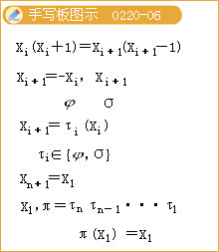
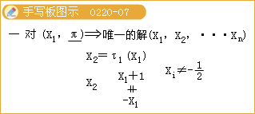
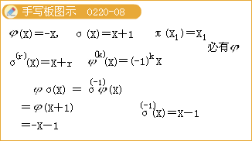
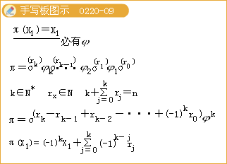
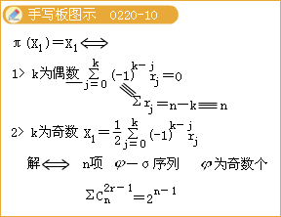
16.（伊朗2011）圆周上取n（≥1）个点，以所取的两点为端点的圆弧称作“区间”。设F是一族区间，满足：对每个区间A∈F，至多有一另个B∈F使得（称A是B的子区间）。称一个区间为极大，若它不是任一别的区间的子区间，设F有m个极大元，a个非极大元，求证，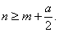
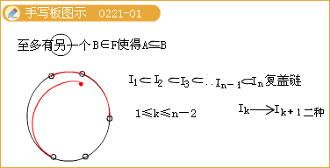
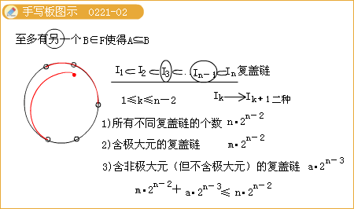
22.（中国2011）称正整数n是有趣的，若对k=1,2,…,9都成立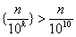，这里{x}表示x的小数部分。求有趣的正整数的个数。
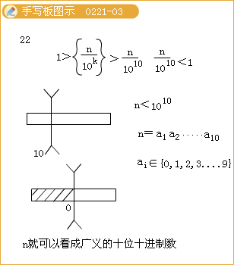
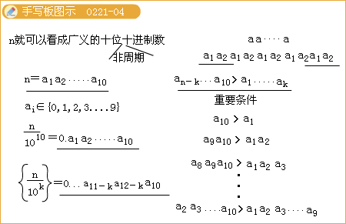
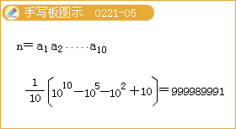
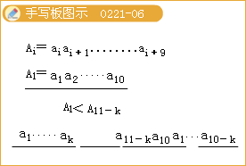
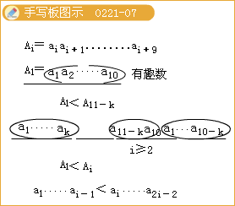
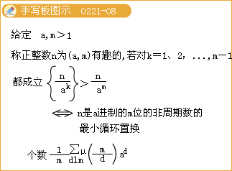
25.设平面上P是n个点构成的集合，T是m条直线构成的集合，若A∈P和L∈T满足A∈L，称为一个好对。对任意的n点集和m线集，好对个数的最大值记作g（n,m）。试求g（7,7）,g（8,8）。
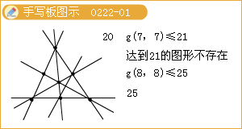
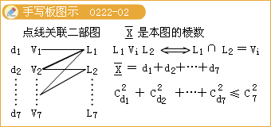
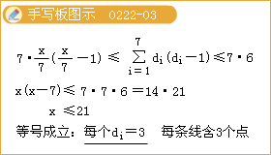
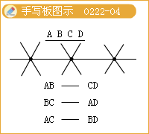
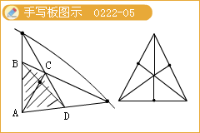
组合极值——论证与构造
1.求最小的正整数 t，使得 7×8 的方格表中存在 t 个方格，满足任意在同一行、同一列或者同一条45度对角线上相邻的五个方格中都有这 t 个方格之一。
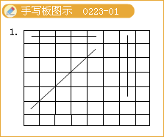
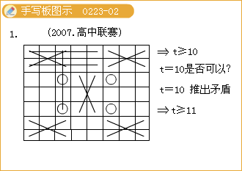
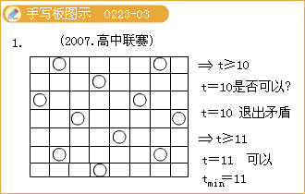
2.有 n 个人（n>12）参加一次数学竞赛，竞赛由 15 个填空题组成，每道题答对得 1 分，答错或不答得 0 分。老师分析所有可能的得分情况时发现只要任意 12个人的总得分不小于 36，那么一定存在 3 个人，他们都答对了同样的至少 3 道题。求n 的最小可能值。
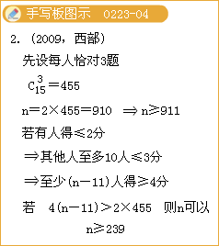
3.设n是正整数，集合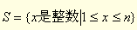。A和B是非空的有限实数集， C={a+b|a∈A, b∈B}. 对集合 X 和Y，X△Y 定义为{t|t恰属于X 和Y 之一}。|X|是X 的元素个数。那么求|A△S|+|B△S|+|C△S|的最小值。
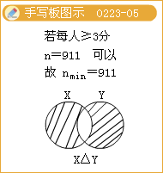
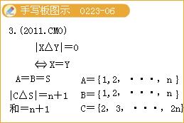
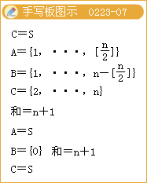
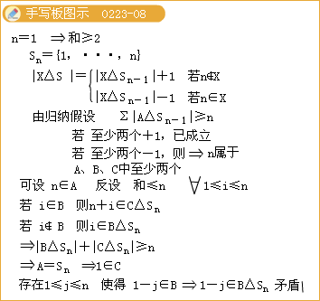
4.某国家的议会有 2010 名议员，现在他们要审议 201 项支出的预算。每位议员都提出一个方案，可以任意分配每一项支出的数额，只要保证所有支出的总额不超过某个常数 S。议会这样确定每项支出的数额：给定一个正整数 L，对每项支出，把它的预算数额确定为不高于至少L 位议员提出的数目（也就是把所有议员对这项支出提议的数额从大到小排序，这项支出的数额就定为第 L 个数额）。求最小的正整数L，使得可以保证无论议员们如何提出预算方案，议会通过的各项支出的总额一定不超过 S。
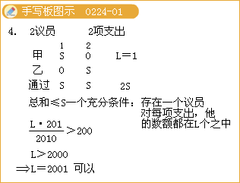
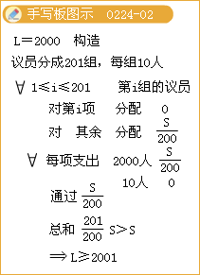
5.某种彩票的规则如下， 每张彩票上印着1-100 中的十个数， 开奖结果也是1-100中的十个数。如果一张彩票上的十个数没有一个是开奖结果的十个数之一，则这张彩票中奖。 求最小的正整数 n， 满足存在n张彩票， 使得无论开奖结果是什么，其中都有至少一张彩票中奖。
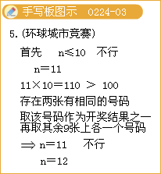
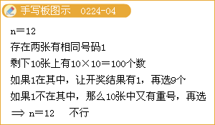
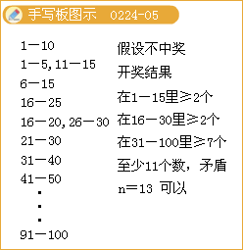
6.在 10×10 的方格表中填入 1，2，……，100 这 100 个数，每个格填一个数。称两个有公共边的方格是相邻的。如果某个方格填的数比至多一个与它相邻的方格填的数小，则称这个方格为“好格”。求“好格”个数的最大值。
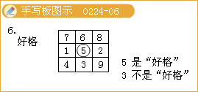
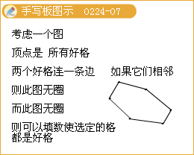
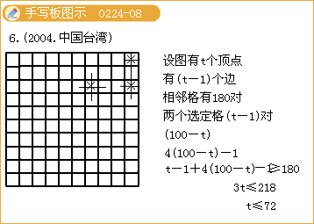
7.11 个剧团参加一次艺术节。艺术节上每天安排一场集体表演，一部分剧团进行表演，其他剧团则在台下观看。由于需要进行准备，表演的剧团也无法观看当天其他剧团的表演。艺术节的组织者希望安排表演的方案，使得任何两个艺术团都有机会相互观看对方的表演。求这样的方案所需的最少天数。
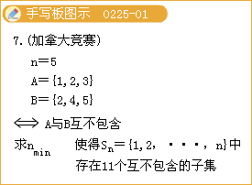
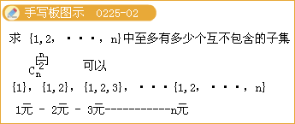
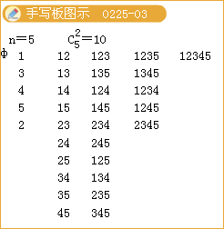
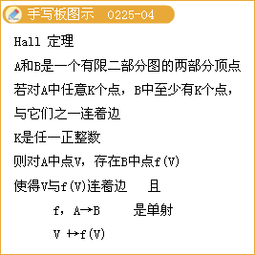
1.n是给定的正整数。有一架天平和n个质量分别为2⁰，2¹，……2^{n-1}的砝码，现在我们要把玛法一个一个依次分别放到天平的左或右盘上去，要求：在任何一个时刻天平都不向右边倾斜。我们的操作方法是这样的：总共操作n次，每一次任选一个还没放上天平的砝码，把它任意的放在天平的左盘或者右盘之中（当然，要符合刚才的要求）。这样n步操作后就把所有砝码都放到了天平上。试求总共有多少种可能的操作方法（一个操作方法是指一个操作序列）？
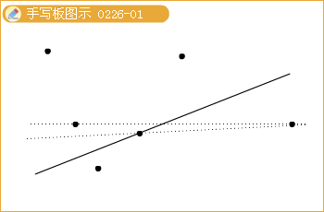
2.在正（6n+1）边形中把一些顶点染成红色，剩下的顶点染成蓝色。证明：三个顶点同色的等腰三角形个数和染色方法无关。
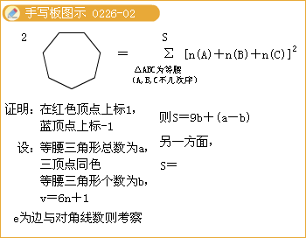
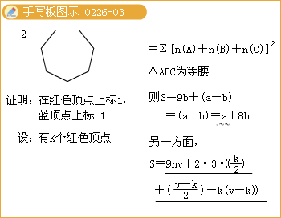
3.给定平面上1003个点组成的集合S，其中无三点共线业务四点共圆。若对A，B∈S，在平面上存在一个圆的内部只含有S中的两个点A，B，则称{A,B}为一个好对（好对不计顺序）。证明好对的个数不大于3003
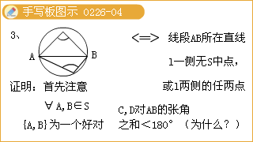
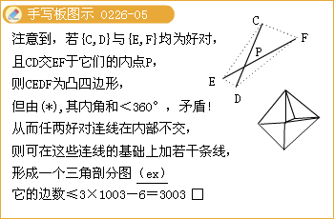
4.一个矩阵有m行和n列，这里n=k²+1，m，k都是正整数。已知这个矩阵的每个元素都是1或者-1，并且任两个列向量的内积都不大于0。证明：该矩阵中1的个数不超过图片01
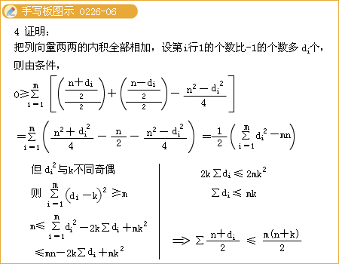
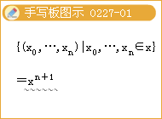
5.n是正整数，假设X和A₁，A₂，……A_{n}均为非空有限集，对于1≤i≤n，任取映射f_{i}：X→A_{i}。证明：∣{（x₀,x₁,……,x_{n}） ∣x₀,x₁,……,x_{n}∈X，f_{i}（x_{i}-1）= f_{i}（x₁），1≤i≤n}∣≥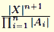
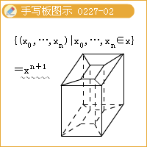
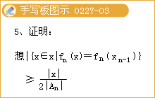
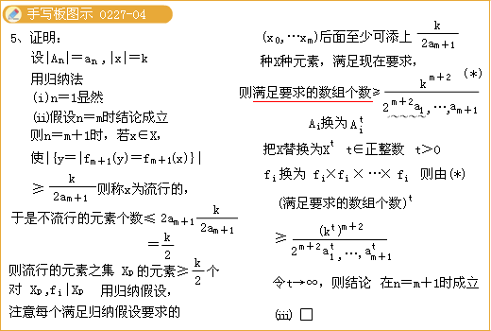
6.m×n的棋盘上游mn个方格，有一个公共边的两个方格成为邻格，每相邻两项都是邻格的方格序列成为一条路。将棋盘上每个方格染成黑色或白色，至少含有一条从棋盘左边界到右边界的恨死路的染色方案数记为N，而至少含有两条从棋盘左边界到右边界且不想交的黑色路的染色方案记为M。求证：N²≥2^{mn}M.
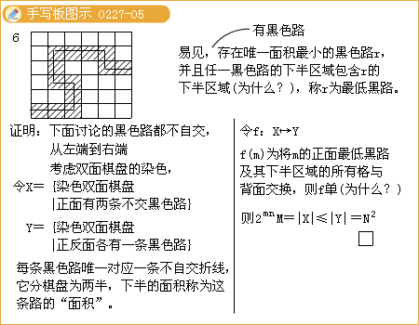
7.将1,2，……2012随机配成1006对，以每对的两个数为端点可产生1006个闭区间。试求：存在一个区间与其他区间都相交的概率
思考题：试证明，在第三题中的好对个数不小于2003
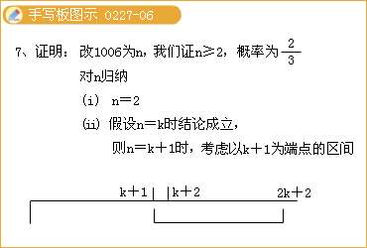
1.设r≤n都是正整数。证明：集合{1,2.……，n}的全体r元子集的最小元的算术平均值为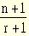
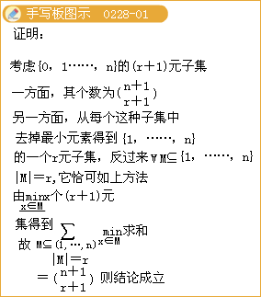
2.证明：对于任意正整数n以及任一n元正整数集合S，都存在AS，使得≥log₃n且对于a，a’∈A，a≠a’，总是有a+a’S
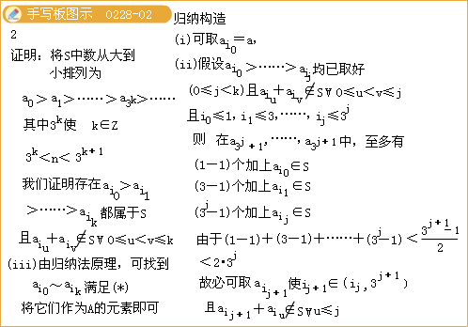
3.平面上有有限个圆盘（不包含边界）。证明：可以从中选出一些两两不交的圆盘，满足：它们的3倍覆盖了原来的所有圆盘（注：一个圆盘的3倍是指与它同心，半径为它3倍的新的一个圆盘）。
4.证明：若一个n（≥2）阶完全图被分解成m（≥1）个二部分图，则m≥n-1
二部分图—“子图，每个子图都是把一个顶点子集A的每个顶点与另一顶点子集B的每个顶点相，的形式”
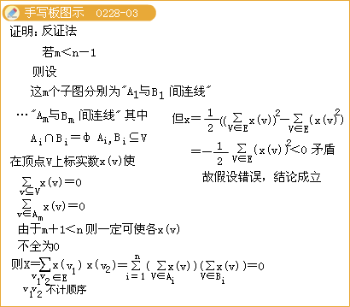
5.监狱中有n个囚犯。监狱长告诉这些囚犯（而且也打算接下来这么做），会把他们按由他确定的任意顺序一个接一个地“带到一间屋里再带回来”并向囚犯保证每个人都能无限次被带到这个屋里。囚犯们不知道监狱长每次会带哪一个人。他们可以在开始的时候商量策略，但是只要对该屋的“访问”一开始，他们唯一交流途径就只有该屋内的两盏灯。这两盏灯独立的由屋里的两个开关控制，初始状态不明。试帮忙囚犯制定一个策略，使得最终总会有人能正确判断：到那时为止所有人都去过那间屋了
6.任意在平面上给定了一个有限点集S，≥2，已知S中的点没有三点共线。一个风车旋转是指如下一个过程：首先选取平面上一条直线l，使得它过且只过S中的一个点P。然后把 整条直线以p为轴顺时针旋转直到它经过S中另一个点Q的时候立刻停住。现在再将这条直线以Q为轴继续顺时针旋转知道它再离开P以后又经过S中不同于Q的另一个点，再以那个点为轴继续开始顺时针旋转，如此往复，无穷无尽地旋转下去。证明：我们可以适当选取初始的点P和直线l，使得由它们产生的风车旋转以S中的每一个点为轴无穷多次。
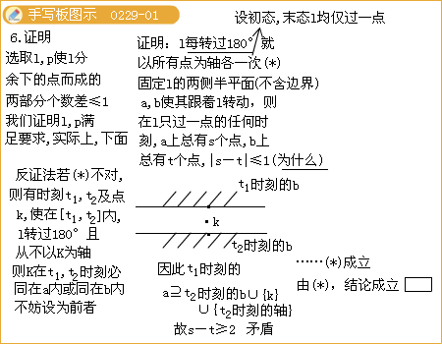
7.N是给定正整数，设A，B是实数的有限集合，≤N，≤N。集合G∈{（a，b）∣a∈A,b∈B}且∣{a+b∣（a，b）∈G}∣≤N。证明：∣{a-b∣（a,b） ∈G}≤
